Конкурс «Урок экологии и энергосбережения #Вместе ярче»
Методическая разработка занятия внеурочной деятельности
Тема: «Вместе ярче!»



Автор:
учитель биологии и химии
Александрова Наталья Николаевна
Соавторы:
учитель технологии
Сёмина Ксения Сергеевна
учитель физики
Белова Татьяна Юрьевна

Пояснительная записка
Форма проведения: Экологический квест
Вид разработки: Авторская
Целевая аудитория: обучающиеся 5-7 классов (11-13 лет)
Планируемые результаты мероприятия:
- Обучающиеся бережно относятся электроэнергии, теплу, водным ресурсам;
- Знают правила безопасного обращения с бытовыми электроприборами;
- Знают о профессии «энергетик», уважительно относятся к труду энергетиков и работников коммунального хозяйства;
- Участвуют в природоохранных мероприятиях и мероприятиях по энергосбережению;
- Готовятся к осознанному выбору профиля обучения и будущей профессии.
Место в образовательном процессе: часть серии мероприятий, посвящённых охране окружающей среды и информированию обучающихся об особенностях различных сфер и видов профессиональной деятельности.
В ходе проведения коллективного дела используются групповая организационная форма, игровые технологии, практические работы.
Характеристика организационных форм, применяемых для проведения занятия:
- Квест-игра, устроенная как соревнование малых групп;
- Практические работы по инструкции.
Показатели оценки планируемых образовательных результатов:
- Участники называют способы экономного потребления электроэнергии, тепла, воды в быту и на производстве.
- Участники называют правила безопасного обращения с бытовыми электроприборами;
- Участники называют профессии, которые помогают нам экономить разные виды энергии.
В результате участия в мероприятии участники дополнительно получают возможность развивать навыки ведения беседы, умения находить и фиксировать необходимую информацию, представлять результаты своего труда, умение слушать и отвечать на вопросы, работать в команде, выполнять задание по инструкции.
Форма оценки - наблюдение за представлением результатов работы команд.
Время: 60 минут. Из них 40 минут – квест-игра, 20 минут – практическая работа.
Оборудование: 8 труб из картона, ножницы – 4 шт., скотч – 4 шт, салфеток – 4 шт., 4 стеклянные баночки с крышками, 4 коробочки с жетонами синего и зелёного цвета, листы с заданием, конверты для заданий, бумажные корзинки 8 штук, бумажные заготовки пословиц, 4 ватмана, магниты, фломастеры, презентация, проектор, эмблемы для участников с надписью «#ВместеЯрче», халаты по количеству участников, наборы для проведения физического эксперимента – по количеству команд, сладкие призы.
Форма публичного предъявления результатов: оформление итогового стенда.
Мероприятие состоит из 2 блоков:
- блок – Квест - игра;
- блок – Практические работы.
Цель: формирование у школьников привычки бережного отношения к электроэнергии, теплу, природным ресурсам, уважительного отношения к труду энергетиков, умения безопасно использовать бытовые электроприборы.
Задачи:
- активизировать познавательную деятельность учащихся, развивать
творческие и технические способности ребят;
- повторить правила безопасного обращения с бытовыми электроприборами.
- побуждать детей к участию в мероприятиях по энергосбережению.
- формировать готовность осознанного выбора профиля обучения.
Этапы квест-игры:
1. Мотивационный этап.
2. Этап актуализации знаний.
3.Этап применения знаний и умений.
4. Рефлексия
Ход игры.
Учащиеся выбирают эмблемы и разбиваются на 4 команды.
1. Мотивационный этап (3 минуты).
Ведущий: Здравствуйте, сегодня у нас необычное занятие - экологический квест. Квест- это командная игра, в которой задействованы не только эрудиция, но и сообразительность, креативность и нестандартное мышление. Идея игры проста – команды, находясь в специально оборудованном помещении, выполняют различные задания.
В ходе игры вы будете собирать слова, из которых в итоге должна получиться пословица по теме нашей игры. Команда первая и правильно выполнившая задание, выбирает табличку со словом из пословицы. Команда, закончившая выполнение задания второй, получает синий жетон, третья команда – зелёный. Одно слово из пословицы в конце игры-квеста можно «купить» за один синий жетон, или за два зелёных.
Слайд №1.Ведущий: Чтобы определить тему квеста, посмотрим отрывок из мультфильма: https://www.youtube.com/watch?v=9KCxIoGpQek (54 сек.).
2. Этап актуализации знании (2 минуты).
Ведущий: Так какова тема нашего квеста? Да, конечно, энергосбережение. Сегодня люди всей планеты потребляют огромное количество энергии. Для работы различных предприятий в качестве источника энергии необходимы уголь, газ, нефть. Добыча этих полезных ископаемых требует больших экономических затрат наносит вред окружающей среде. Для того чтобы сохранить природу необходимо снижать энергопотребление. Экономно расходуя любые виды энергии, мы сохраняем окружающую среду и экономим средства.
Земля даёт человеку очень много тепла, энергии, добра. И чтобы никто не забывал о том, что ресурсы нашей планеты не бесконечны, люди стали устраивать акции. Есть день птиц, есть день чистоты, день экономии воды. А 11 ноября проходит День энергосбережения.
С 2 сентября по 23 ноября 2016 года во всех регионах страны прошёл первый Всероссийский фестиваль энергосбережения #ВместеЯрче - акция по привлечению внимания жителей России к вопросам бережного отношения к энергоресурсам и использованию современных энергоэффективных технологий в быту и на производстве.
Эти мероприятия являются уникальной возможностью напомнить человечеству о важности бережного отношения к электроэнергии, теплу, природным ресурсам, уважительного отношения к труду энергетиков, для окружающей среды и развития общества, для поддержания жизни на нашей планете. Этой теме мы посвящаем нашу игру.
3.Этап применения знаний и умении (50 минут).
Ход занятия:
1 блок: Квест-игра (30 минут).
Слайд №2,3. Ведущий: Для определения первого задания отгадайте загадки, размещённую на слайде презентации:
Её загадаешь
Себя проверяешь,
Её отгадаешь -
Радость получаешь! (загадка)
****
У тех ум в порядке,
Кому легки… (загадки)
Ведущий: Найдите на столе конверт с заданием и выполните его. Результат разместите на доске. Проверяем. Выберите табличку со словом из пословицы или жетоны.
Задание 1: «ЗАГАДКА» (5 минут)
Отгадать три любые загадки на тему «Электроприборы».
Дом — стеклянный пузырёк,
А живёт в нём огонёк,
Днём он спит,
А как проснётся —
Ярким пламенем зажжётся. (Лампа.)
***
Зимой много ест,
А летом много спит;
Тело тёплое,
А крови нет. (Печь.)
***
Четыре синих солнца
У бабушки на кухне,
Четыре синих солнца
Горели и потухли.
Поспели щи, шипят блины.
До завтра солнца не нужны. (Газовая плита.)
***
В нашем доме под окошком
Есть горячая гармошка:
Не поет и не играет - она дом обогревает.
(Батарея отопления.)
***
Через поле и лесок
Подается голосок.
Он бежит по проводам
Скажешь здесь —
А слышно — там. (Телефон)
***
Я пыхчу, пыхчу, пыхчу,
Больше греться не хочу.
Крышка громко зазвенела:
«Пейте чай, вода вскипела!» (Электрочайник)
***
Мигнет, моргнет,
В пузырек нырнет,
В пузырек под потолок,
Ночью в комнате денек!
(Электрическая лампочка)
***
Мимо
Рощи,
Мимо
Яра
Мчит
Без дыма,
Мчит
Без пара
Паровозова сестричка.
Кто такая?… (Электричка)
Слайд №4. Ведущий: Для выполнения следующего задания разгадайте ребус на слайде презентации. Найдите на столе этот предмет и в нём задание.
Выполните задание, результат разместите на доске. Проверяем. Выберите табличку со словом из пословицы или жетоны.
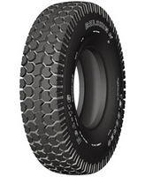
1=З (корзина)

Задание 2: «РАЗДЕЛИ НА ГРУППЫ» (5 минут)
Игровые правила: собрать в корзинку картинки с предметами, сортируя их по вопросам «Что согревает человека?» и «Что сохраняет тепло?».
Печь, шуба, камин, свитер, шарф, огонь, солнце, одеяло, батарея, шапка.
Слайд №5. Ведущий: Для выполнения следующего задания посмотрите на слайд презентации и по подсказкам определите его суть. Выполните задание, результат разместите на доске. Проверяем. Выберите табличку со словом из пословицы или жетоны.
Задание 3: «СЕКРЕТНОЕ ПОСЛАНИЕ» (5 минут)
Используя шифр, отгадай слово.
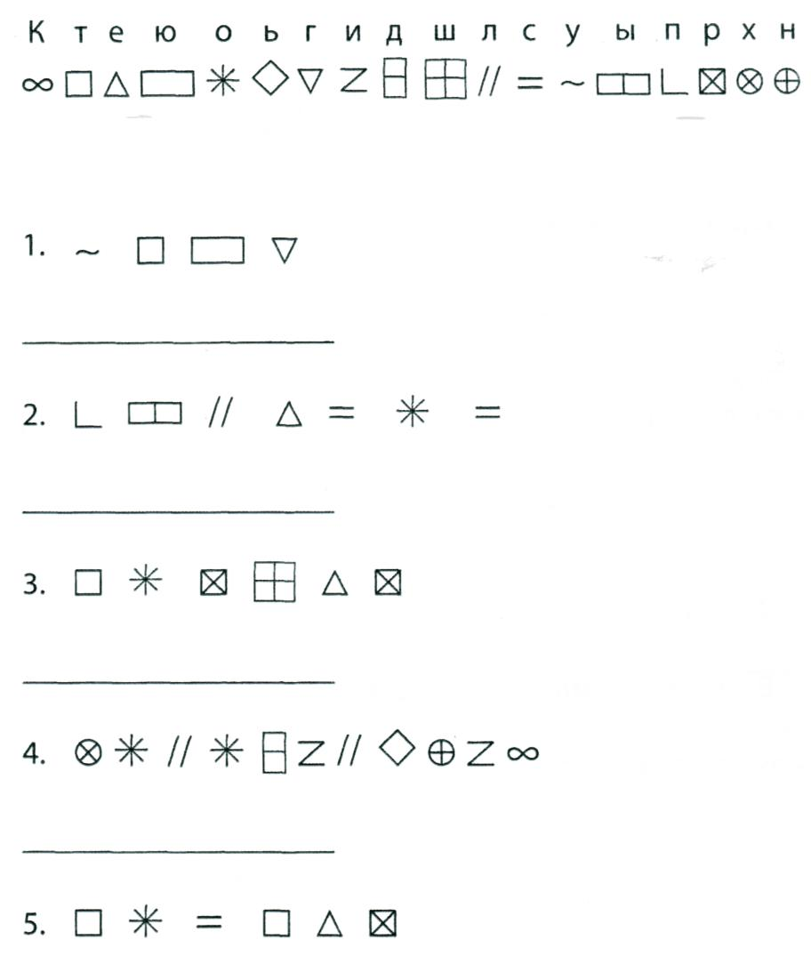
(холодильник)
Ведущий: Какие правила необходимо соблюдать используя этот электроприбор с точки зрения энергосбережения?
Предполагаемые ответы: не держать дверку холодильника долго открытой; не помещать не остывшие продукты, не ставить холодильник рядом с радиатором и т.д.
Слайд №6. Ведущий: Для выполнения следующего задания посмотрите на слайд презентации и по подсказкам определите его суть. Выполните задание. Результат разместите на доске. Проверяем. Выберите табличку со словом из пословицы или жетоны.
Задание 4: «НАЙДИ ПАРУ» (5 минут)
Участники игры находят на столе конверт с картинками и заданием. Находят картинки-пары, наклеивают на лист бумаги, объясняют свой выбор.
Старинные предметы - Современные электроприборы
Утюг - Электроутюг
Метла - Пылесос
Сковорода - Блинница
Самовар - Электрочайник
Ступка - Кофемолка
Бигуди - Плойка
Печь - Микроволновая печь
Свеча - Лампочка
Слайд №7,8. Ведущий: Для выполнения следующего задания посмотрите на слайд презентации и по подсказкам определите его тему. Представители команд выберите записку, в которой зашифровано место хранения конверта с заданием:
Команда 1: р-----е м---о у-----я (рабочее место учителя).
Команда 2: ш--ф с---а, п---а 2 (шкаф слева, полка 2).
Команда 3: С---а у о—а, п---а с ц-----м (стена у окна, полка с цветком).
Команда 4: П---а у д---и в л----------ю (парта у двери в лаборантскую)
Задание 5: «ПАНТОМИМА» (5 минут)
В баночках задание: показать жестами и мимикой:
-лампочку, которая постепенно загорается и перегорает;
-электрический утюг с момента включения до полного остывания;
- чайник, который постепенно разогревается на плите до закипания;
- телевизор, который постепенно включается, работает, выключается.
Команды отгадывают, что было показано, называют правила безопасного обращения с этим электроприбором.
Ведущий: Выполните задание, результат разместите на доске. Проверяем. Выберите табличку со словом из пословицы или жетоны.
Слайд №9. Ведущий: Домашнее задание к следующему уроку биологии! Посчитать сколько дома лампочек. Записать какие электроприборы использует ваша семья. Подготовить сообщение о том, как в вашей семье экономят энергию.
Задание 6: «ЭКОЛОГИЧЕСКИЙ КОНКУРС» (5 минут)
Большое значение для современного человека имеет знание основ экологии. Экология - это наука о связи живого с окружающей средой. Экологи определяют проблемы связывающие здоровье и жизнь человека с состоянием окружающей среды, предлагают пути решения этих проблем. Представьте себя носителем данной профессии и назовите правила, которые должен соблюдать человек, участвуя в энергосбережении (электроэнергии, воды, тепла):
(команда №1) Что же нужно делать для того, чтобы сэкономить электричество?
Предполагаемый ответ:
-Всегда выключать свет, когда выходишь из комнаты, дома.
- Не включать много электроприборов и не оставлять их включенными зря.
- Не включать свет, когда светло и в солнечную погоду.
- Заменить лампочки на энергосберегающие.
- Регулярно проверять чистоту ламп, плафонов, окон.
- Отключать от сети на ночь электроприборы.
-Установить счетчик.
(команда №2) Что необходимо делать для экономии тепла?
Предполагаемый ответ:
- Освобождать пространство вокруг радиаторов.
- Плотно закрывать двери комнат и квартиры, подъезда.
- Сохраняем тепло на балконе за счет застекления балкона.
(команда №3) Что необходимо делать для экономии воды?
Предполагаемый ответ:
- Выбирать душ, а не ванну.
- Сократить время пребывания в душе.
- Запускать посудомоечную машину только при полной загрузке.
- Запускать только заполненную стиральную машинку.
- Устранять протечку.
- Выключать кран во время чистки зубов или мытья посуды.
(команда №4) Как школьники могут участвовать в энергосбережении?
Предполагаемый ответ:
-Всегда выключать свет, когда выходишь из кабинета.
- Закрывать кран с водой.
- Закрывать за собой двери.
- При необходимости оклеивать окна.
Слайд №10. Ведущий: Ребята, вы знаете, что такое клад? Сейчас вам предоставляется возможность стать кладоискателями. Однако вместо сокровищ вы найдёте клад с текстом следующего задания. Удачи!
Для выполнения следующего задания необходимо найти баночки со стикером определённого цвета, в которых спрятан текст.
Найдите баночки, выполните задание. Проверим. Выберите табличку со словом из пословицы или жетоны.
2 болк: Практические работы (20 минут)
Слайд №11. Задание 7: «ПРАКТИЧЕСКАЯ РАБОТА»
Ведущий: В нашей жизни много профессий, которые связаны с энергией. Энергетики подают свет и электричество в наши дома. Работники городского хозяйства: слесари, электрики обслуживают наши дома и устраняют повреждения труб, электропроводки. Без этих профессий город не сможет жить полноценно. Труд людей, носителей этих профессий не лёгок, но очень почётен. Для того, чтобы овладеть этими профессиями необходимы знания таких предметов как математика и физика.
Слайд №12. Я приглашаю вас в нашу лабораторию получить первые навыки данных профессий.
Практическое задание 1: Прорвалась труба. Перед вами специальная лента для труб, ножницы и полотенце. Как правильно нужно починить неисправность? Из трубы капала вода, нужно ли срочно починить трубу? Или можно подождать недельку и ничего страшного не случится?
Правильный ответ: Из неисправного крана уже за сутки может «накапать» много литров воды! Надо постараться закрывать плотно кран и как можно раньше чинить неполадки. (прежде чем устранять повреждение, нужно протереть трубу салфеткой).
Практическое задание 2: Следуя тексту инструкции, соберите электрическую цепь.
Инструкция
Практическая работа
Сборка электрической цепи
Цель: научиться собирать простейшие электрические цепи
Оборудование: батарейка, лампочка на подставке, ключ, соединительные провода
Ход работы
- Соберите цепь последовательно, расположив друг за другом источник тока (батарейку), лампочку, ключ.
- Возьмите соединительные провода, подключите их с помощью зажимов к каждому из приборов.
- Замкните цепь.
Участники выполняют задание, отвечают на вопросы.
Возвращаемся в первую аудиторию.
Ведущий: Результат работы разместите на доске. Выберите табличку со словом из пословицы или жетоны.
Ведущий: Ребята, соберите пословицы, наклейте на лист бумаги. Если у вас не все слова, «купите» оставшиеся за жетоны. Результат работы разместите на доске. Прочитайте: «Не деньги богатство, а бережливость да разум», «Тот без нужды живёт, кто деньги бережёт», «Зажигает только тот, кто сам ярко горит», «По плану работай, по плану и расходуй». Поясните смысл пословиц.
Ведущий: Подсчитайте жетоны.
Определяются победители. Все получают сладкие призы.
4. Рефлексия (5 минут).
Участникам предлагается заполнить анкету:
На занятии я работал  Своей работой я  Занятие для меня показалось  За занятие я  Моё настроение стало  Материал занятия мне был | активно/пассивно  доволен/не доволен  коротким/длинным  устал/не устал  лучше/хуже  понятен/не понятен  полезен/ бесполезен  интересен/скучен
– Проголосуйте звёздочкой те, кому понравилась игра, напишите на звёздочке своё имя и прикрепите его на доску? Смотрите, как нас много! Это очень здорово! Свет и тепло нам дают не только и не столько лампочки и радиаторы. Свет и тепло дарим мы друг другу, экономя энергию и делая добрые дела. Наша жизнь становится ярче тогда, когда мы вместе!
Слайд №13 . Зачитываются слова с последнего слайда презентации:
Давайте будем вместе энергию беречь!
Давайте будем вместе душою богатеть!
Давайте будем вместе тепло в душе хранить!
И не устанет сердце
Светить, светить, светить!
#ВместеЯрче!

Литература и источники
- Федеральный закон об энергосбережении и повышении энергетической
эффективности (от 23 ноября 2009 г. №261-ФЗ)
- Занимательная химия, физика, биология. Автор: Уиз Джим Издание:
АСТ, Астрель Год издания: 2007, 128 с.
- Бакулина А.А. Методические рекомендации по подготовке и проведению
мероприятий для учащихся младших и средних классов начальной и
средней общеобразовательной школы на площадках Всероссийского фестиваля энергосбережения https://mingkh.government-nnov.ru/?id=96350
- https://infourok.ru/scenariy-klassnogo-chasa-v-klasse-na-temu-energosberezhenie-1448629.html

